Lec2 随机变量和随机过程

$$P(A|B)=\frac{P(A,B)}{P(B)}$$

RV（随机变量）：从一组实验结果（域）到一组实数（范围）的函数映射

$$E[g(X)]=\int_{-∞}^{∞}{ }g(x)f_{X}(x)dx$$

$$\begin{aligned}σ_{X}^{2}=E[(X-EX)^{2}]=\int_{-∞}^{∞}{ }(x-EX)^{2}f_{X}(x)dx\text{,}σ_{X}^{2}=E(X^{2})-(EX)^{2}.\end{aligned}$$

线性变换：（举例：高斯）

$$\begin{aligned}Y=g(X)，X=g^{-1}(Y)=h(Y)\end{aligned}，f_{Y}(y)=|\frac{dx}{dy}|f_{X}[h(y)]=|h^{'}(y)|f_{X}[h(y)]$$

$$\text{Suppose} X∼N\left(\overline{x},σ_{x}^{2}\right)\text{and} Y=g(X)=aX+b,a,b∈R,\text{Solve}f_{Y}(y).$$

$$\begin{matrix}X= & h(Y)= & (Y-b)/a，h^{'}(y)=1/a\end{matrix}$$

$$\begin{aligned}f_{Y}(y)&=|h^{'}(y)|f_{X}[h(y)]\begin{matrix}= & |\frac{1}{a}|\frac{1}{σ_{X}\sqrt{2π}}exp⁡\left\{\frac{-[(y-b)/a-\overline{x}]^{2}}{2σ_{X}^{2}}\right\}\end{matrix} \\ &\begin{matrix}= & \frac{1}{|a|σ_{X}\sqrt{2π}}exp⁡\left\{\frac{-[y-(a\overset{¯}{x}+b)]^{2}}{2a^{2}σ_{X}^{2}}\right\}\end{matrix}\end{aligned}$$

独立和不相关

$$独立：F_{XY}(x,y)=F_{X}(x)F_{Y}(y),f_{XY}(x,y)=f_{X}(x)f_{Y}(y)$$

$$ρ=\frac{C_{XY}}{σ_{x}σ_{y}}{,R}_{XY}=E\left(XY\right) 不相关：ρ=0\text{or}R_{XY}=E(X)E(Y).$$

两个随机变量正交： $R_{XY}=0$，两个不相关RV正交，至少其中一个零均值

多维：

$$R_{XY}=E(XY^{T})\begin{aligned}C_{XY}=E[(X-E(X))(Y-E(Y))^{T}]=E(XY^{T})-E(X)E(Y)^{T}\end{aligned}$$

多维高斯 $pdf(X)=\frac{1}{(2π)^{n/2}|det⁡(C_{X})|^{1/2}}exp⁡\left[-\frac{1}{2}(x-E(X))^{T}C_{X}^{-1}(x-E(X))\right]$

多维高斯的线性变换： $g(X)=AX+b$， $,Y∼N(AE(X)+b,AC_{X}A^{T})$

$$\begin{aligned}&f_{Y}(y)=|h^{'}(y)|f_{X}[h(y)] \\ &=\frac{1}{(2π)^{n/2}|det(AC_{X}A^{T})|^{1/2}}exp⁡\left[-\frac{1}{2}(y-E(Y))^{T}(AC_{X}A^{T})^{-1}(y-E(Y))\right]\end{aligned}$$

随机过程（宽平稳随机）均值不随时间变化，自相关系数只和时间差有关

$$R_{X}(t_{1},t_{2})=E[X(t_{1})X^{T}(t_{2})]C_{X}(t_{1},t_{2})=E\{[X(t_{1})-\overline{x}(t_{1})][X(t_{2})-\overline{x}(t_{2})]^{T}\}$$

$$E[X(t)]=\overset{¯}{x},E[X(t_{1})X^{T}(t_{2})]=R_{X}(t_{2}-t_{1})$$

维纳过程： $W_{t+u}-W_{t}∼N(0,u).$ 增量符合正态分布

泊松过程 $\begin{aligned}&P(N(t)=n)=P(N(t)-N(0)=n|N(0)=0)=\frac{(λt)^{n}e^{-λt}}{n!}\end{aligned}$

白噪声： $S_{X}\left(ω\right)=\int_{-∞}^{∞}{R_{X}\left(τ\right)e^{-jωτ}dτ}{，R}_{X}\left(τ\right)=\frac{1}{2π}\int_{-∞}^{∞}{S_{X}(ω)e^{jωτ}dω}$

举例计算功率谱 $R_{X}(τ)=σ^{2}e^{-β|τ|},β∈R_{+}$

$$\begin{aligned}S_{X}(ω)&=\int_{-∞}^{∞}{ }σ^{2}e^{-β|τ|e^{-jωτ}}dτ=\int_{-∞}^{0}{ }σ^{2}e^{(β-jω)τ}dτ+\int_{0}^{∞}{ }σ^{2}e^{-(β+jω)τ}dτ \\ &=\frac{σ^{2}}{β-jω}+\frac{σ^{2}}{β+jω}=\frac{2σ^{2}β}{ω^{2}+β^{2}}\end{aligned}$$

Lec3 估计理论

公式： $f_{Y}(y|X=x)=\frac{f_{X,Y}(x,y)}{f_{X}(x)},f_{Y}(y|X=x)=\frac{f_{X}(x|Y=y)f_{Y}(y)}{f_{X}(x)}$

$$f_{s}(s|z=z)=\frac{f_{z}(z|s=s)f_{s}(s)}{f_{z}(z)}$$

最大似然估计 ${\hat{s}}_{ML}=\text{value of} s \text{that maximizes}{ f}_{z}(z|s=s)$

例子（高斯） ${z=s+v, f}_{v}(v)=\frac{1}{\sqrt{2π}σ}e^{-v^{2}/2σ^{2}}$，求最大似然估计

$$f_{z}\left(z | s=s\right)=f_{v}\left(v\right)|_{v=z-s}=\frac{1}{\sqrt{2π}σ}e^{-(z-s)^{2}/2σ^{2}},{\hat{s}}_{ML}=z,{\hat{s}}_{ML}=z$$

最大后验估计 ${\hat{s}}_{MAP}=\text{value of s that maximizes }f_{s}(s|z=z)$

或者 ${\hat{s}}_{\text{MAP}}=\text{value of s that maximizes}f(z|s=s)f_{\text{s}}(s)$

例子（高斯） $\text{z}=s+v,wherev∼N(0,σ_{v}^{2}).\text{ Assume s}∼N(η_{s},σ_{s}^{2}).$

$$f_{s}\left(s\right)=\frac{1}{\sqrt{2π}σ_{s}}e^{-\frac{(s-η_{s})^{2}}{2σ_{s}^{2}}}，f_{z}(z|s=s)=\frac{1}{\sqrt{2π}σ_{v}}e^{-(z-s)^{2}/2σ_{v}^{2}}$$

$$f(z|s=s)f_{s}(s)=\frac{1}{2πσ_{s}σ_{v}}exp⁡\left[-\frac{(z-s)^{2}}{2σ_{v}^{2}}-\frac{(s-η_{s})^{2}}{2σ_{s}^{2}}\right]$$

有 ${\hat{s}}_{MAP}=\frac{σ_{v}^{2}}{σ_{v}^{2}+σ_{s}^{2}}η_{s}+\frac{σ_{s}^{2}}{σ_{v}^{2}+σ_{s}^{2}}z{，如果σ}_{v}^{2}≪σ_{s}^{2}，{\hat{s}}_{MAP}=z={\hat{s}}_{ML}$

朴素贝叶斯 条件独立 $P(X1⋯X_{n}|Y)=\prod_{i}{ }P(X_{i}|Y)$

$$Y^{new}={argmax}_{y_{j}}⁡P(Y=y_{j})\prod_{i}{ }P(X_{i}|Y=y_{j})$$

$P(X_{i}|Y=j)=\frac{1}{\sqrt{2π}σ_{i}}exp(-\frac{(x_{i}-μ_{ij})^{2}}{2σ_{i}^{2}})$ $w_{0}=ln⁡\frac{1-π}{π}+\sum_{i}{ }\frac{μ_{i1}^{2}-μ_{i0}^{2}}{2σ_{i}^{2}},w_{i}=\frac{μ_{i0}-μ_{i1}}{σ_{i}^{2}}$

$$\begin{aligned}P(Y=1|X)&=\frac{exp⁡(w_{0}+\sum_{i=1}^{n}{ }w_{i}x_{i})}{1+exp⁡(w_{0}+\sum_{i=1}^{n}{ }w_{i}x_{i})},P(Y=0|X)&=\frac{1}{1+exp⁡(w_{0}+\sum_{i=1}^{n}{ }w_{i}x_{i})}\end{aligned}$$

最小均方误差 $MSE=E[E[{\tilde{s}}^{2}|z]]=E[E[(s-\hat{s})^{2}|z]]=E[(s-\hat{s})^{2}]$ ${\hat{s}}_{MMSE}=E[s|z]$ = $\int_{-∞}^{∞}{ }sf_{s}(s|z=z)ds$ 高斯的时候求后面的条件分布

例子（高斯） $z=s+v$ $v∼N(0,σ_{v}^{2})\text{ and s}∼N(\overline{s},σ_{s}^{2})$，求MMSE

$$\begin{aligned}E[z]&=E[s]=\overline{s},Var[z]&=Var[s]+Var[v]=σ_{s}^{2}+σ_{v}^{2}\end{aligned}$$

$$f_{z}(z)=\frac{1}{\sqrt{2π}\sqrt{σ_{s}^{2}+σ_{v}^{2}}}exp⁡\left[-\frac{(z-\overline{s})^{2}}{2(σ_{s}^{2}+σ_{v}^{2})}\right]$$

贝叶斯 $\begin{aligned}f_{s}(s|z=z)=\frac{1}{2πσ_{s}σ_{v}f_{z}(z)}exp⁡\left\{-\left[\frac{(z-s)^{2}}{2σ_{v}^{2}}+\frac{(s-\overset{¯}{s})^{2}}{2σ_{s}^{2}}\right]\right\} \\ f_{s}(s|z=z)=\frac{1}{\sqrt{2π}\sqrt{\frac{σ_{s}^{2}σ_{v}^{2}}{σ_{s}^{2}+σ_{v}^{2}}}}exp⁡\left[-\frac{(s-{\hat{s}}_{MAP})^{2}}{2\frac{σ_{s}^{2}σ_{v}^{2}}{σ_{s}^{2}+σ_{v}^{2}}}\right] \\ {\hat{s}}_{MMSE}=E[s|z=z]={\hat{s}}_{MAP}=\overline{s}+\frac{σ_{s}^{2}}{σ_{v}^{2}+σ_{s}^{2}}(z-\overline{s})\end{aligned}$

线性最小均方误差（LMMSE）：正交理论推导

$$\min_{λ} \text{MSE}=E[(s-λz)^{2}]=E\left[s^{2}-2λsz+λ^{2}z^{2}\right]{\hat{s}}_{LMMSE}=α(z)=\frac{E(sz)}{E(z^{2})}⋅z$$

统计规律 $\begin{aligned}E(sz)&≈\frac{1}{N}\sum_{i=1}^{N}{ }s_{i}z_{i},E(z^{2})&≈\frac{1}{N}\sum_{i=1}^{N}{ }z_{i}^{2}\end{aligned}$

例子（高斯） ${\hat{s}}_{LMMSE}=\frac{E(sz)}{E(z^{2})}z=\frac{{\overline{s}}^{2}+σ_{s}^{2}}{{\overline{s}}^{2}+σ_{s}^{2}+σ_{v}^{2}}⋅z$

如果s和z符合零均值高斯联合分布 $\left.P=\left[\begin{matrix}σ_{s}^{2} & Cov(s,z) \\ & \\ Cov(z,s) & σ_{z}^{2}\end{matrix}\right.\right]$

有 $f_{s}(s|z=z)=\frac{1}{\sqrt{2π}σ_{s}\sqrt{(1-ρ^{2})}}exp⁡\left\{-\frac{1}{2σ_{s}^{2}(1-ρ^{2})}{\left(s-\frac{E(sz)}{E(z^{2})}z\right)}^{2}\right\}$

Lec4 最小二乘

$$y(n)=x^{T}h(n)+v(n),e(n)=y(n)-\hat{y}(n)=y(n)-{\hat{x}}^{T}h(n)$$

$$E_{e}=e^{T}e=y^{T}y-{\hat{x}}^{T}H^{T}y-y^{T}H\hat{x}+{\hat{x}}^{T}H^{T}H\hat{x}，\hat{x}=(H^{T}H)^{-1}H^{T}y$$

如果噪声是高斯的，则LS和均值滤波相同，且ML和LS也相同

加权最小二乘 $E_{e}=\sum_{n=1}^{N}{ }w_{n}^{2}[y_{n}-h(n)^{T}x]^{2}=(y-Hx)^{T}W(y-Hx)$

$$\hat{x}=(H^{T}WH)^{-1}H^{T}Wy$$

循环最小二乘 $\text{ Initialization: }{\hat{x}}_{0}=E(x),P_{0}=E[(x-{\hat{x}}_{0})(x-{\hat{x}}_{0})^{T}]$

$$\begin{aligned}&y_{k}=H_{k}x+v_{k} \\ &K_{k}=P_{k-1}H_{k}^{T}(H_{k}P_{k-1}H_{k}^{T}+R_{k})^{-1}=P_{k}H_{k}^{T}R_{k}^{-1} \\ &{\hat{x}}_{k}={\hat{x}}_{k-1}+K_{k}(y_{k}-H_{k}{\hat{x}}_{k-1}) \\ &P_{k}=(I-K_{k}H_{k})P_{k-1}(I-K_{k}H_{k})^{T}+K_{k}R_{k}K_{k}^{T}=(I-K_{k}H_{k})P_{k-1}=(P_{k-1}^{-1}+H_{k}^{T}R_{k}^{-1}H_{k})^{-1}\end{aligned}$$

另一种推导 $\begin{aligned}&\tilde{K}(k+1)=C(k)^{-1}H_{k+1}^{T}{\left[I+H_{k+1}C(k)^{-1}H_{k+1}^{T}\right]}^{-1}= \\ C(k+1)^{-1}H_{k+1}^{T} \\ &C(k+1)^{-1}=\left[\begin{aligned}I-\tilde{K}(k+1)H_{k+1}\end{aligned}\right]C(k)^{-1} \\ &\hat{x}(k+1)=\hat{x}(k)+C(k+1)^{-1}H_{k+1}^{T}(y_{k+1}-H_{k+1}\hat{x}(k))\end{aligned}$

Lec5 传播 关注均值和协方差的变化情况

$${\overline{x}}_{k}=E\left(x_{k}\right)=F_{k-1}{\overline{x}}_{k-1}+G_{k-1}u_{k-1}, P_{k}=F_{k-1}P_{k-1}F_{k-1}^{T}+Q_{k-1}$$

$$P=\sum_{i=0}^{∞}{ }F^{i}Q(F^{T})^{i}$$

Lec6 卡尔曼滤波

离散时间KF 问题设置：

$$\begin{aligned}x_{k}&=F_{k-1}x_{k-1}+G_{k-1}u_{k-1}+w_{k-1} \\ y_{k}=H_{k}x_{k}+v_{k} \\ \begin{aligned}&w_{k}∼N(0,Q_{k}),&&v_{k}∼N(0,R_{k}) \\ &E[w_{k}w_{j}^{T}]=Q_{k}δ_{k-j},&&E[v_{k}v_{j}^{T}]=R_{k}δ_{k-j} \\ &E[v_{k}w_{j}^{T}]=0\end{aligned}\end{aligned}$$

1、propagation $\text{From }{\hat{x}}_{k-1}\text{ to }{\check{x}}_{k}$

$${\check{x}}_{k}=F_{k-1}{\hat{x}}_{k-1}+G_{k-1}u_{k-1}$$

$${\check{P}}_{k}=F_{k-1}{\hat{P}}_{k-1}F_{k-1}^{T}+Q_{k-1}$$

2、基于测量的更新

$$\begin{aligned}&K_{k}={\check{P}}_{k}H_{k}^{T}(H_{k}{\check{P}}_{k}H_{k}^{T}+R_{k})^{-1} \\ &={\hat{P}}_{k}H_{k}^{T}R_{k}^{-1} \\ &{\hat{x}}_{k}={\check{x}}_{k}+K_{k}(y_{k}-H_{k}{\check{x}}_{k}) \\ &{\hat{P}}_{k}=(I-K_{k}H_{k}){\check{P}}_{k}(I-K_{k}H_{k})^{T}+K_{k}R_{k}K_{k}^{T} \\ &=(({\check{P}}_{k})^{-1}+H_{k}^{T}R_{k}^{-1}H_{k})^{-1} \\ &=(I-K_{k}H_{k}){\check{P}}_{k}\end{aligned}$$

K和P的第二种形式要一起用

贝叶斯推断证明：

$$\begin{aligned}&\left.\left.p(x_{k},y_{k}|{\hat{x}}_{0},u_{0:k-1},y_{1:k-1})=N\left(\left[\begin{aligned}μ_{x} \\ μ_{y}\end{aligned}\right.\right.\right],\left[\begin{matrix}Σ_{xx} & Σ_{xy} \\ & \\ Σ_{yx} & Σ_{yy}\end{matrix}\right]\right) \\ &\left.\left.=N\left(\left\lfloor \begin{aligned}{\check{x}}_{k} \\ H_{k}{\check{x}}_{k}\end{aligned}\right.\right.\right\rfloor ,\left\lfloor \begin{matrix}{\check{P}}_{k} & {\check{P}}_{k}H_{k}^{T} \\ H_{k}{\check{P}}_{k} & H_{k}{\check{P}}_{k}H_{k}^{T}+R_{k}\end{matrix}\right\rfloor \right) \\ p(x_{k}|{\hat{x}}_{0},u_{0:k-1},y_{1:k})=N\left(μ_{x}+Σ_{xy}Σ_{yy}^{-1}(y_{k}-μ_{y}),Σ_{xx}-Σ_{xy}Σ_{yy}^{-1}Σ_{yx}\right)\end{aligned}$$

稳态卡尔曼滤波器的性质（系统是时不变的）

$$K=PH^{T}(HPH^{T}+R)^{-1}，P=FPF^{T}-FPH^{T}(HPH^{T}+R)^{-1}HPF^{T}+Q$$

第二个公式是DARE公式，如果有唯一的半正定解，则滤波器稳定

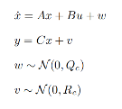连续时间KF

$$\begin{aligned}&\begin{aligned}\hat{x}(0)=E[x(0)]\end{aligned} \\ &\begin{aligned}P(0)=E[(x(0)-\hat{x}(0))(x(0)-\hat{x}(0))^{T}]\end{aligned} \\ &\begin{matrix}K & =PC^{T}R_{c}^{-1}\text{ (This }K\text{ is not the limit of }K_{k}\text{ as }T→0)\end{matrix} \\ &\begin{matrix}\dot{\hat{x}} & =A\hat{x}+Bu+K(y-C\hat{x})\end{matrix} \\ &\dot{P}=-PC^{T}R_{c}^{-1}CP+AP+PA^{T}+Q_{c}\end{aligned}$$

（A−KC）的特征值的实部为负，则连续滤波器稳定

KF推广 考虑过程和测量噪声相关性

$$\begin{aligned}{\hat{P}}_{k}=(I-K_{k}H_{k}){\check{P}}_{k}(I-K_{k}H_{k})^{T}+K_{k}R_{k}K_{k}^{T}+K_{k}(H_{k}M_{k}+M_{k}^{T}H_{k}^{T})K_{k}^{T}-M_{k}K_{k}^{T}-K_{k}M_{k}^{T}\end{aligned}$$

$$\begin{aligned}&{\check{P}}_{k}&&=F_{k-1}{\hat{P}}_{k-1}F_{k-1}^{T}+Q_{k-1} \\ &K_{k}&&=({\check{P}}_{k}H_{k}^{T}+M_{k})(H_{k}{\check{P}}_{k}H_{k}^{T}+H_{k}M_{k}+M_{k}^{T}H_{k}^{T}+R_{k})^{-1} \\ &{\check{x}}_{k}&&=F_{k-1}{\hat{x}}_{k-1}+G_{k-1}u_{k-1} \\ &{\hat{x}}_{k}&&={\check{x}}_{k}+K_{k}(y_{k}-H_{k}{\check{x}}_{k}) \\ &{\hat{P}}_{k}&&=(I-K_{k}H_{k}){\check{P}}_{k}(I-K_{k}H_{k})^{T}+K_{k}R_{k}K_{k}^{T}+ \\ &&&K_{k}(H_{k}M_{k}+M_{k}^{T}H_{k}^{T})K_{k}^{T}-M_{k}K_{k}^{T}-K_{k}M_{k}^{T} \\ &&&={\check{P}}_{k}-K_{k}(H_{k}{\check{P}}_{k}+M_{k}^{T})\end{aligned}$$

非线性KF EKF

$$\begin{aligned}&x_{k}&&=f_{k-1}(x_{k-1},u_{k-1},w_{k-1}) \\ &y_{k}&&=h_{k}(x_{k},v_{k}) \\ &w_{k}&&∼N(0,Q_{k}) \\ &v_{k}&&∼N(0,R_{k})\end{aligned}\begin{matrix}F_{k-1} & = & \frac{∂f_{k-1}}{∂x}|_{({\hat{x}}_{k-1},0)} \\ L_{k-1} & = & \frac{∂f_{k-1}}{∂w}|_{({\hat{x}}_{k-1},0)}\end{matrix}\begin{matrix}{\check{P}}_{k} & = & F_{k-1}{\hat{P}}_{k-1}F_{k-1}^{T}+L_{k-1}Q_{k-1}L_{k-1}^{T} \\ {\check{x}}_{k} & = & f_{k-1}\left({\hat{x}}_{k-1},u_{k-1},0\right)\end{matrix}$$

$$\begin{matrix}H_{k} & = & \frac{∂h_{k}}{∂x}|_{({\check{x}}_{k},0)} \\ M_{k} & = & \frac{∂h_{k}}{∂v}|_{({\check{x}}_{k},0)}\end{matrix} \begin{aligned}&K_{k}&=&{\check{P}}_{k}H_{k}^{T}(H_{k}{\check{P}}_{k}H_{k}^{T}+M_{k}R_{k}M_{k}^{T})^{-1} \\ &{\hat{x}}_{k}&=&{\check{x}}_{k}+K_{k}[y_{k}-h_{k}({\check{x}}_{k},0)] \\ &{\hat{P}}_{k}&=&(I-K_{k}H_{k}){\check{P}}_{k}\end{aligned}$$

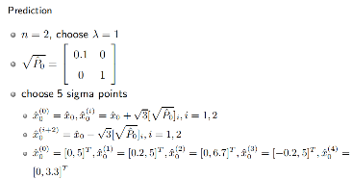UKF 例子

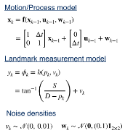

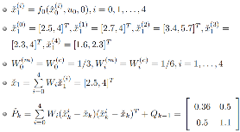

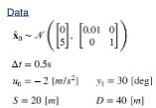

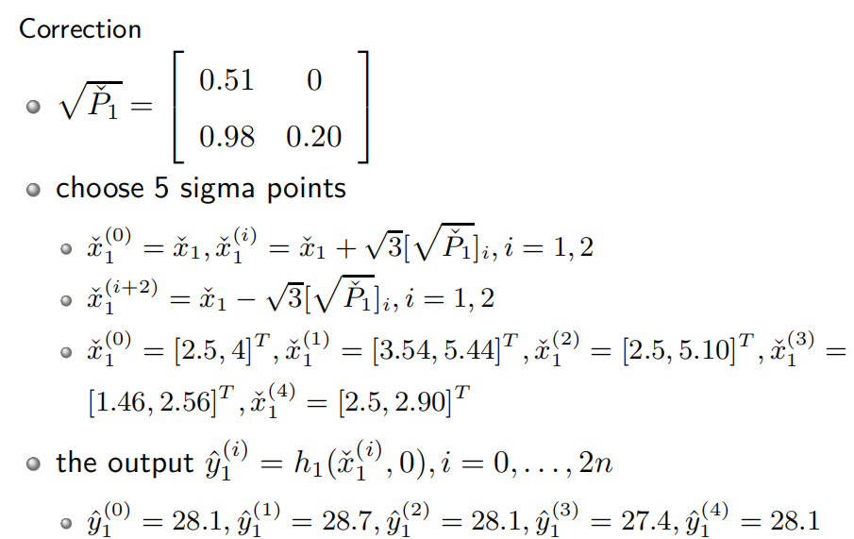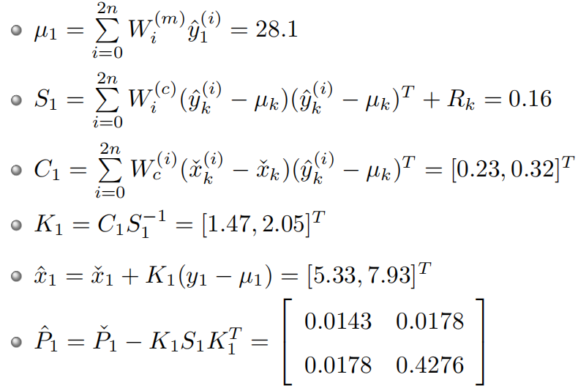

矩阵求导公式 $\begin{aligned}&\frac{∂(Ax)}{∂x}=A,\frac{∂(a^{T}Ab)}{∂A}=ab^{T},\frac{∂(a^{T}A^{T}b)}{∂A}=ba^{T} \\ &\frac{∂tr(C^{T}AB^{T})}{∂A}=\frac{∂tr(BA^{T}C)}{∂A}=CB \\ &\frac{∂^{2}}{∂x∂x^{T}}(Ax+b)^{T}C(Dx+e)=A^{T}CD+D^{T}C^{T}A \\ &\frac{∂^{2}}{∂x∂x^{T}}(x^{T}Cx)=C+C^{T} \\ &\frac{∂}{∂x}(Ax+b)^{T}C(Dx+e)=A^{T}C(Dx+e)+D^{T}C^{T}(Ax+b) \\ &\frac{∂}{∂A}(Aa+b)^{T}C(Aa+b)=(C+C)^{T}(Aa+b)a^{T}\end{aligned}$

$$(A+BD^{-1}C)^{-1}=A^{-1}-A^{-1}B(D+CA^{-1}B)^{-1}CA^{-1}$$

贝叶斯推断推导：

$$\left.\left.det\left(\left[\begin{matrix}Σ_{xx} & Σ_{xy} \\ Σ_{yx} & Σ_{yy}\end{matrix}\right.\right.\right]\right)=det(Σ_{yy})⋅det(Σ_{xx}-Σ_{yx}Σ_{yy}^{-1}Σ_{xy})$$

$$\begin{aligned}p(x|y)=N\left(μ_{x}+Σ_{xy}Σ_{yy}^{-1}(y-μ_{y}),Σ_{xx}-Σ_{xy}Σ_{yy}^{-1}Σ_{yx}\right) \\ p(y)=N(μ_{y},Σ_{yy})\end{aligned}$$